Муниципальное бюджетное дошкольное образовательное учреждение Заполярного района
«Центр развития ребенка – детский сад «Умка»
Архангельской области, НАО.

Конспект урока для 3 класса на тему
«В мире прекрасного»

подготовила
старший воспитатель
Ляпина Евгения Викторовна

г. Нарьян - Мар
2014
ЗАДАЧИ:

- сформировать интерес к видам и жанрам искусства;
- закрепить знания о росписях, основных и дополнительных цветах;
- выявить умения выделять отличительные элементы разных жанров изобразительного искусства;
- определить уровень усвоенных умений и навыков;
- развивать воображение, внимание, образное мышление, творчество;
- создать ситуацию успеха, атмосферу радости и добра;
- вызвать желание принимать участие в командных соревновательных играх развивающего характера;
- способствовать проявлению творческой выдумке, импровизации;
- воспитывать такие качества как взаимовыручка, товарищество, дружелюбие, честность в игре, справедливость; способствовать налаживанию межличностных отношений между детьми данных групп.

ХОД:
(Звучит веселая музыка)
Добрый день, дорогие зрители! Мы рады приветствовать вас на нашем КВНе.

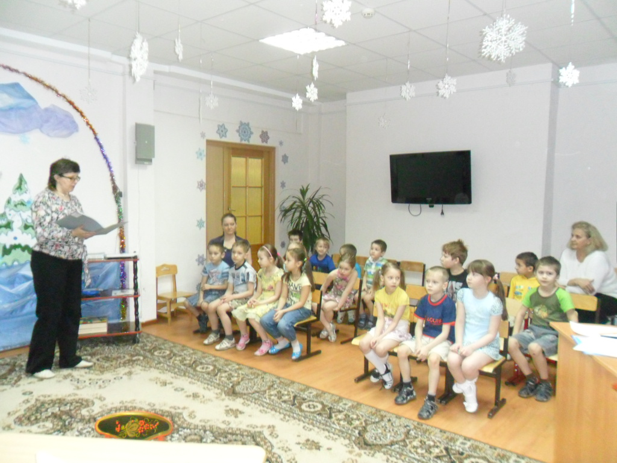

Перед вами выступят две команды:
(под музыку команды заходят в зал)
«ДРУЖНЫЕ РЕБЯТА» - группы «Гномики»

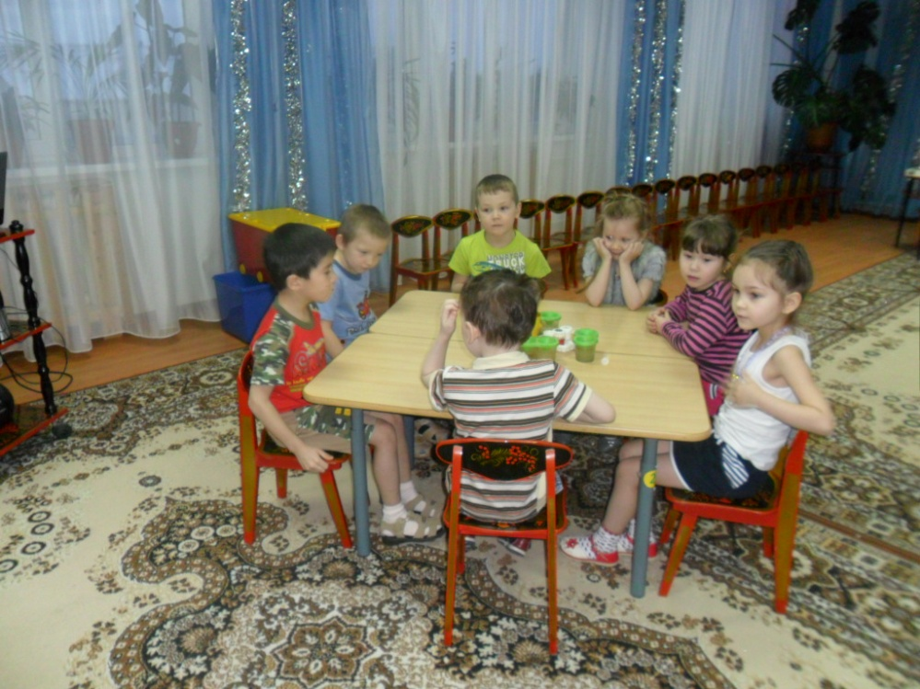

и команда «КАПИТОШКА» группы «Ягодка».

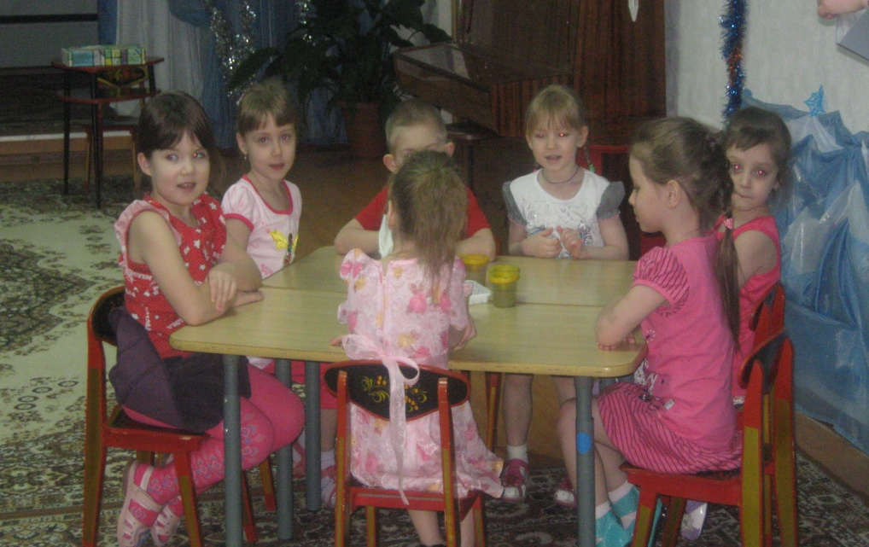

Мы увидим, кто из вас, дорогие участники КВН, окажется настоящим знатоком искусства.

Судить конкурс будет уважаемое жюри:
- Воспитатель по ИЗО Харькова Лидия Ивановна
- Музыкальный руководитель Неговора Ольга Николаевна
- Воспитатель подготовительной группы Никешина Ангелина Сергеевна

Сегодня мы c вами отправимся в волшебный мир прекрасного – в мир искусства.
Давайте поближе познакомимся с участниками каждой командами. Они расскажут о себе в своем приветствии.

Пока жюри оценивает «ПРИВЕТСТВИЕ», мы предлагаем командам немножечко размяться.

«РАЗМИНА»
Я буду вам загадывать загадки. Кто первый скажет правильный ответ - получает 1 бал.

Он бывает очень острым
И рисует ярко, пестро.
Грифелёк со всех сторон
Древесиной окружен.
Это друг надежный ваш
И художник - ... (карандаш)

Нарисует он картину
И раскрасит Буратино,
Он напишет объявленье
И открытку-поздравленье.
Рисовать плакаты мастер
Яркий тоненький... (фломастер)

Познакомимся: я - краска,
В круглой баночке сижу.
Вам раскрашу я раскраску,
А еще - картинки к сказке
Нарисую малышу.
Ярче я, чем карандаш,
Очень сочная... (гуашь)

Волоски пушистой белки
Окуну слегка в гуашь я.
Все картинки и поделки
Очень ярко я раскрашу.
Нарисую солнце, листья
Мягкой шелковистой... (кистью)

Нанесет она узор
Очень трепетный и нежный
Будь то небо или бор,
Иней тонкий белоснежный,
Зеленеющий апрель –
Всё раскрасит... (акварель)

Вы простым карандашом
Нарисуйте школу, дом,
А цветным карандашом
Свой листок раскрасьте.
Чтоб подправить всё потом,
Пригодится... (ластик)

На асфальте детвора
Нарисует нам с утра
Солнце, облако, машину,
Птичку, рыбку, Буратино,
Домик, бабочку, цветок.
Рисовать помог... (мелок)

Создаю я новый цвет,
На дощечку я похожа.
Краску, что в коробке нет,
Сделать сам художник может.
Он смешает краски хитро
С помощью меня - ... (палитры)

Вдруг на нём в конце урока
Появились волны, море,
Пять медуз, два осьминога,
Лодка в голубом просторе.
А с утра был бел и чист Ваш
"мольберт" - альбомный... (лист)

Вы меня перелистали -
Как в музее побывали.
Космос на одной странице,
На другой странице - дом,
На последней - хвост жар-птицы.
А всё вместе я - ... (альбом)

Нарисую для ребят
Вазу, фрукты, шоколад,
А еще букет и торт.
Это будет... (натюрморт)

Брата я изображу,
Хоть ему пять лет.
С акварелью я дружу,
Делаю... (портрет)

Слово жюри.

Наша разминка закончена.

Мы начинаем КВН!

Все дети любят проводить опыты и эксперименты с красками.

1 конкурс называется «РАЗНОЦВЕТНАЯ ПАЛИТРА»

Предлагаем вам стать настоящими художниками. Подумайте, какие краски необходимо смешать, чтобы получить фиолетовый, оранжевый, розовый, голубой, серый, коричневый и зеленый цвет. Смешайте краски и получите нужный цвет. В этом конкурсе оценивается правильность выполненной работы 3-я баллами.

(материал: краски, кисти, баночки с водой, каждому участнику альбомный лист с «краской», которую он должен получить)

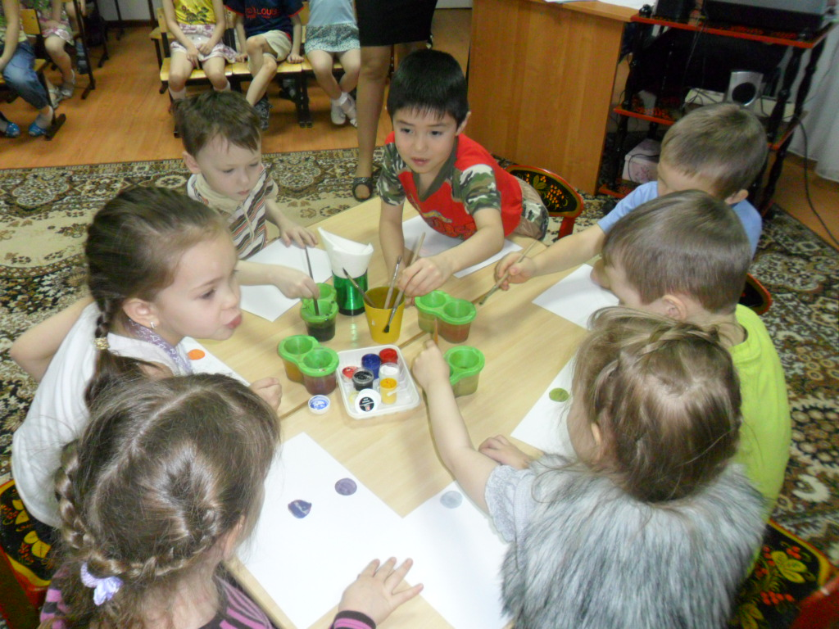

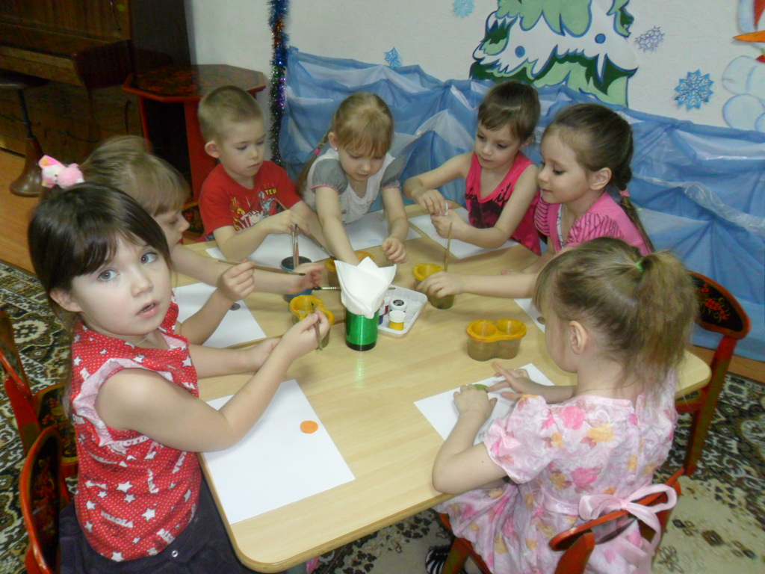

2-ой конкурс «ЗНАТОКИ ЖИВОПИСИ»

У вас на столах лежат открытки с репродукциями картин.
Вы должны распределить все репродукции по 3 жанрам: натюрморт, пейзаж, портрет.
Команда, первая справившаяся с заданием и не сделавшая ни одной ошибки, получает 2 балла.

(материал: открытки с репродукциями картин)

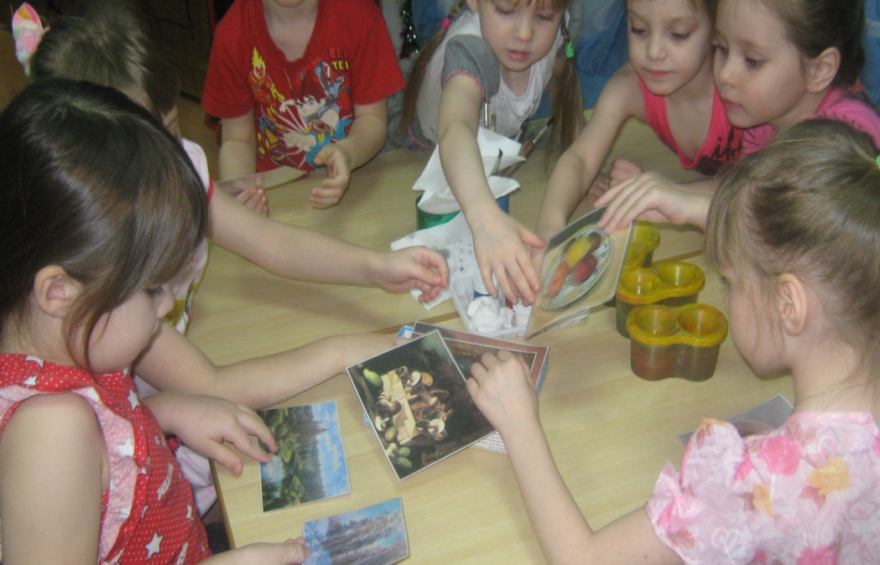
Пока команды заняты делом, предлагаем вам, уважаемые зрители, принять участие в конкурсе и ответить на мои вопросы.

Вопросы для болельщиков команды «ДРУЖНЫЕ РЕБЯТА»:
- В какой цвет окрашены пожарные машины? (Красный.)
- Какого цвета может быть одуванчик? (Желтого и белого.)
- Какой цвет сигнала светофора, разрешает пешеходу переходить дорогу? (Зеленый.)
- Назовите по порядку цвета радуги (красный, оранжевый, желтый, зеленый, голубой, синий, фиолетовый.)
Вопросы для болельщиков команды «КАПИТОШКА»:
- Какого цвета шашки на игровом поле? (Черные и белые.)
- Какого цвета зимой куропатка? (Белого.)
- На какой цвет сигнала светофора стоят машины и пешеходы? (Желтый.)
- Сколько цветов у радуги? (Семь.)
Мы продолжаем наш КВН. Слово предоставляется жюри.
Друзья, скажите, знаете ли вы сказки? (Да)
Это мы сейчас проверим.

3-ий конкурс «В ГОСТЯХ У СКАЗКИ»
Задание для капитанов команд: собрать из пазлов картинку и назвать сказку.

(материал: 2 коробки пазлов с русскими народными сказками)
Кто быстро и правильно выполнит задание, получает 2 бала.

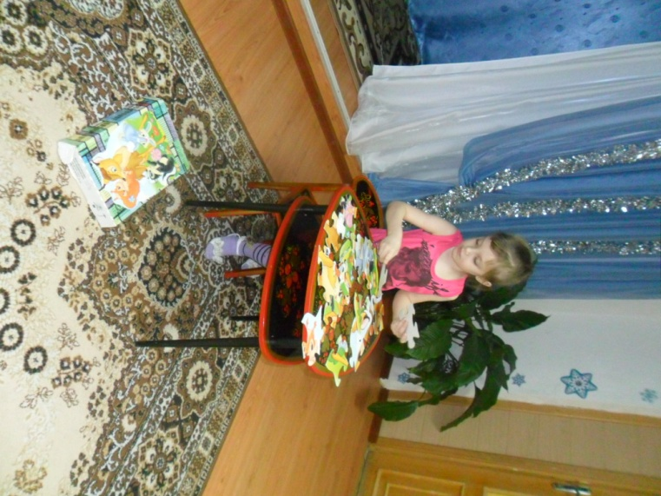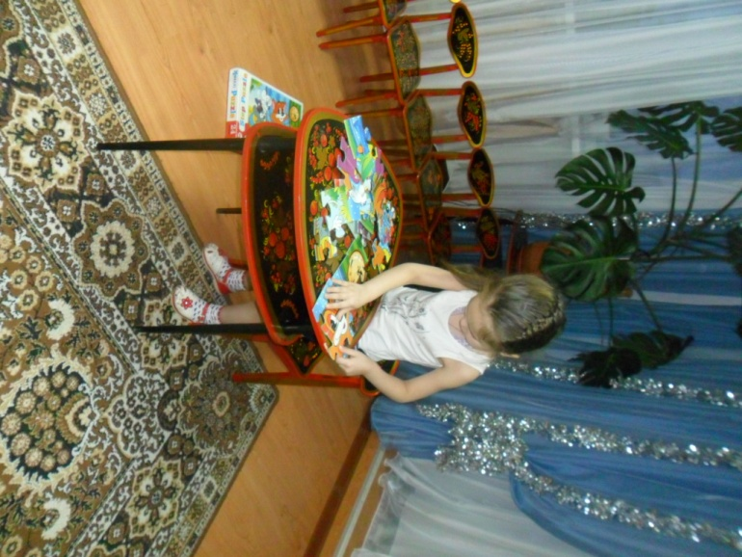

Пока капитаны заняты делом, предлагаем командам вспомнить и правильно назвать сказку. За правильный ответ команда получает
1 бал, (команды отвечают по очереди).

«Сестрица Аленушка и братец Никитушка»
«Иван-царевич и зеленый волк»
«Перышко Финиста – ясна - филина»
«По собачьему веленью»
«Дарьюшкина избушка»
«Лисичка-сестричка и серая мышь»
«Сивка - будка»
«Плавучий корабль»
«Волк и 7 тигрят»
«Пашенька и медведь»
«Гуси-вороны»
«Царевна-индюшка»
Результаты этого конкурса нам объявит жюри.

4-ый конкурс называется «ТЕАТР И ДЕТИ»

Команды должны выбрать из предложенных элементов костюмов необходимые для их персонажей, (выбранных капитаном картинок); нарядиться в костюм и под музыку изобразить походку данного сказочного героя. Жюри оценивает этот конкурс в 2 бала.

(материал: элементы к костюмам: зайца, волка, мышки лисы, петуха, медведя, 4 картинки героев сказок, музыкальное сопровождение)

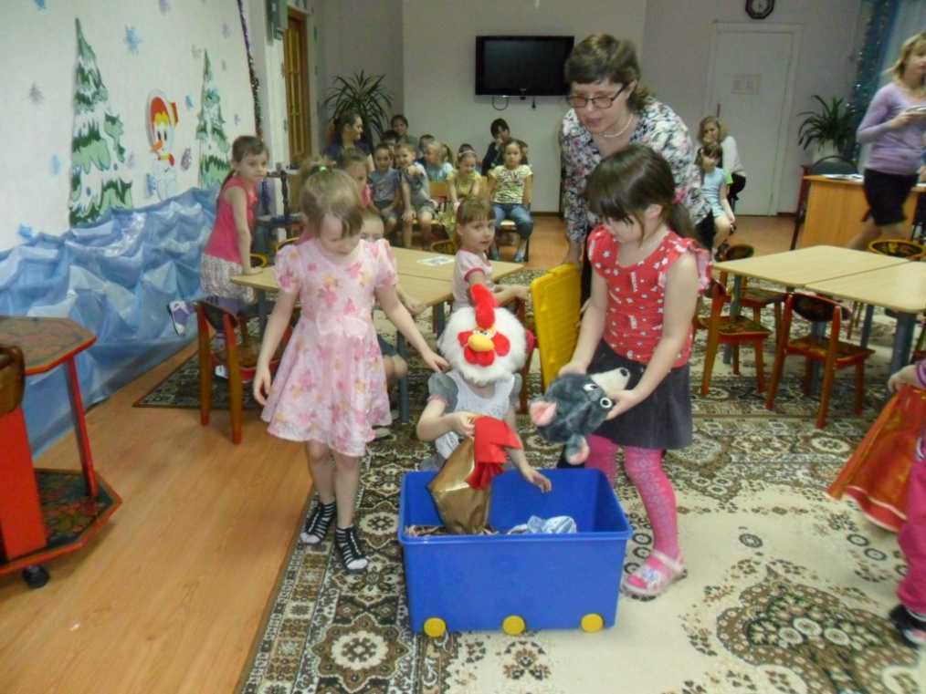

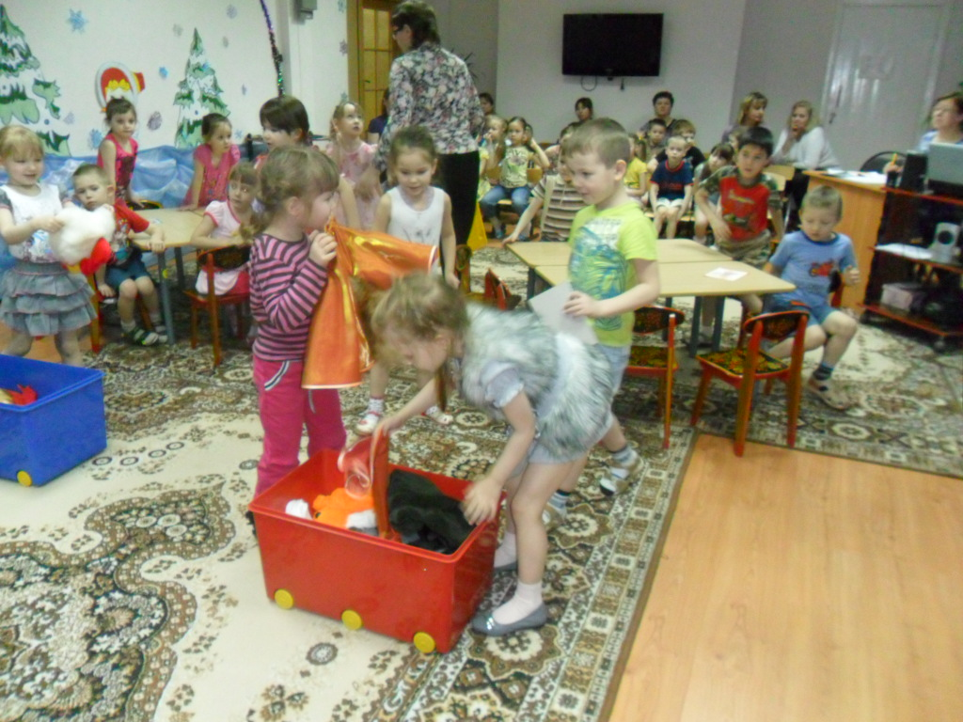

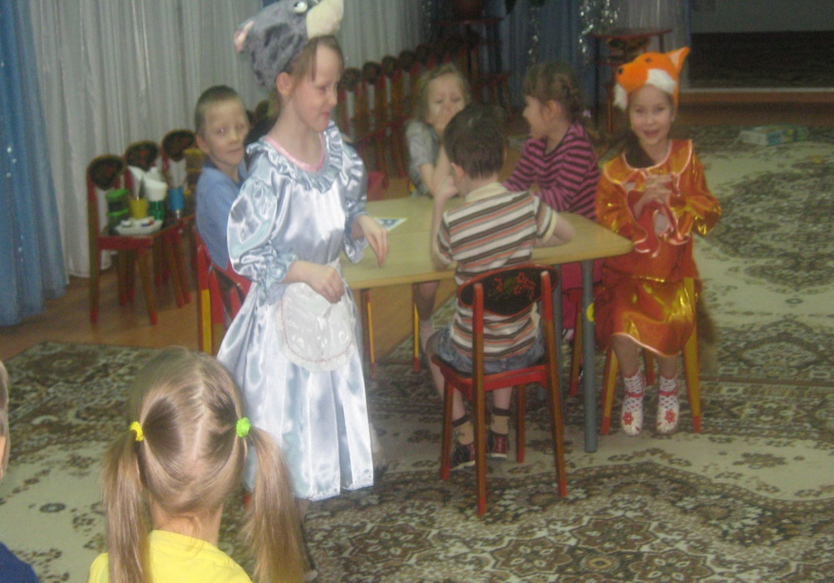

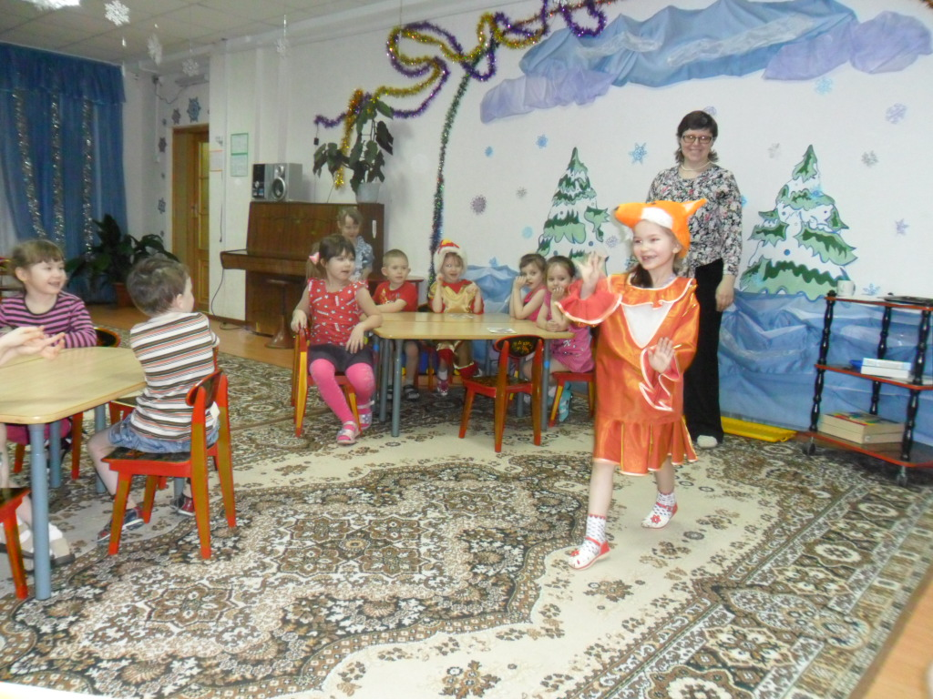

МУЗЫКАЛЬНАЯ ПАУЗА

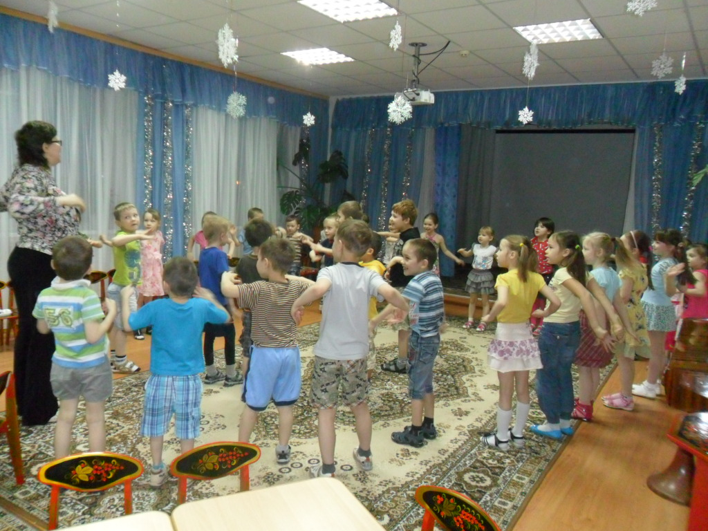

5-ый конкурс «МАСТЕРСКАЯ УМЕЛЬЦЕВ»
Выберите необходимые элементы дымковской и хохломской росписей и «украсьте ими игрушки». Команда, быстро и без ошибок выполнившая задание, получает 2 бала.

(материал: 2 шаблона игрушек и элементы разных росписей)

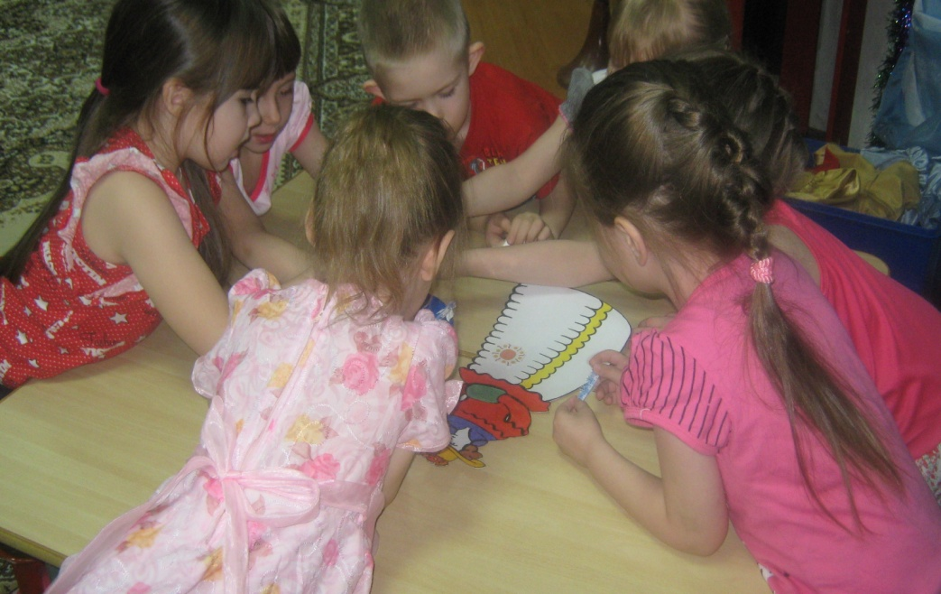

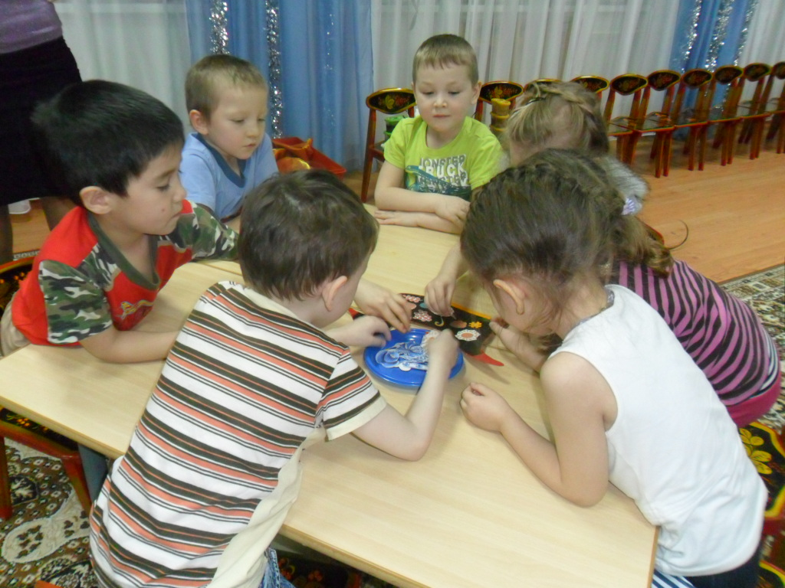

Игра для болельщиков «НАЗОВИ ПРАВИЛЬНО РОСПИСЬ»

Я показываю вам картинку, на которой изображен предмет с элементами определенной росписи. Говорю вам название росписи. Если я назвала ее не правильно, говорите «нет» и топайте ногами. Если назвала роспись правильно, говорите «да» и хлопайте в ладоши.

(материал: открытки с предметами разной росписи)

Слово предоставляется жюри.

6-ый конкурс «ЮНЫЕ АРХИТЕКТОРЫ»

Каждой команде было заданно домашнее задание: изобразить красивый мост, который вы хотели бы построить. Сейчас команды обмениваются эскизами мостов. Из предложенного вам конструктора каждой команде нужно возвести именно тот мост, который изображен «юными архитекторами» команды соперника. Команда, быстро справившаяся с заданием и, построившая мост, похожий на архитектурный проект, получает 2 бала.

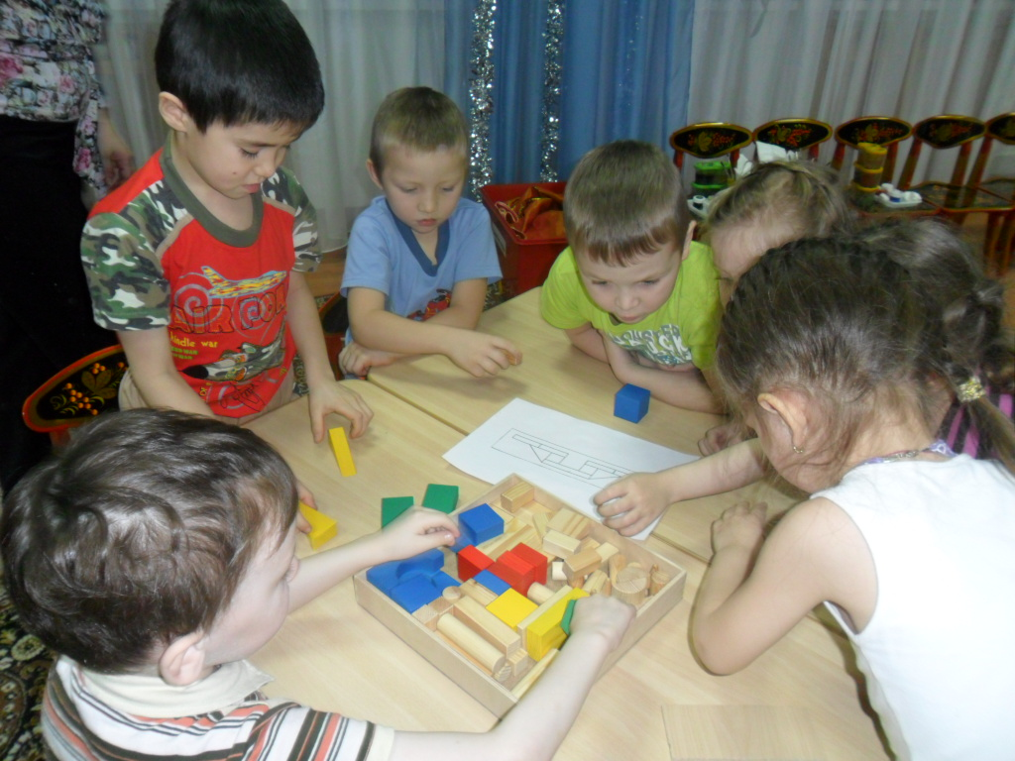

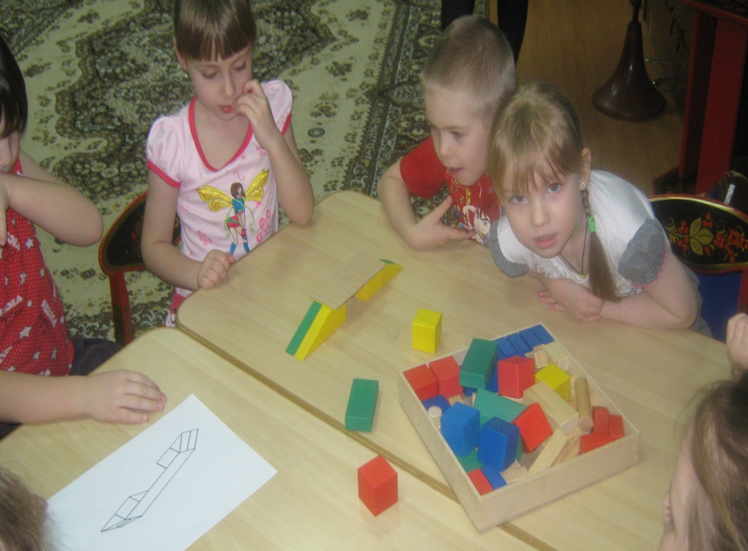

Молодцы ребята! Вы сегодня очень старались, показали свои знания и умения.

Пришла пора определить победителя сегодняшней игры. Уважаемое жюри, подведите, пожалуйста, итоги и назовите команду-победительницу.

НАГРАЖДЕНИЕ КОМАНД

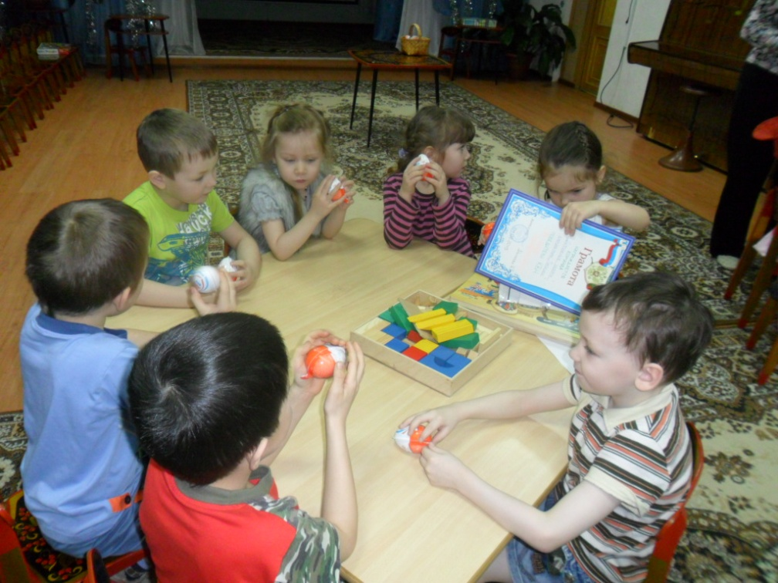
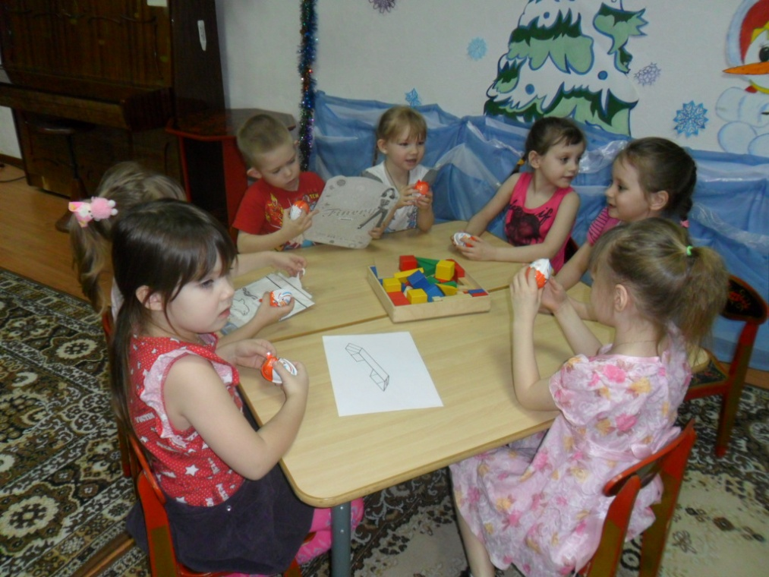

Спасибо всем: участникам, жюри, зрителям.

Список использованной литературы

1. Тихомирова Е.М. Человек и его окружение. Сборник загадок. Издательство «ЭКЗАМЕН», Москва, 2008г.

